103. Две автомашины движутся по дорогам, угол между которыми α=60°. Скорость автомашин V1 = 54 км/ч и V2 = 72км/ч. С какой скоростью V удаляются машины одна от другой?

V1 = 54 км/ч  V2 = 72км/ч | 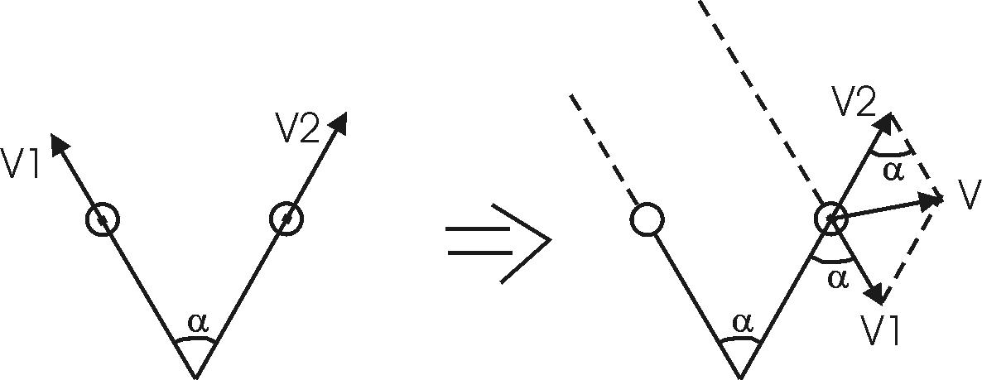  Видно, что если поместить начало координат на первой машине, то скорость, с которой вторая машина удаляется от первой равна сумме векторов V1 и V2 (см. рис.). Причем ее модуль, как видно из рисунка, равен  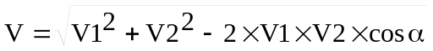.  Подставляем числа.  .
V = ?

